ПРАЙС-ЛИСТ

ЛЕГО-КИРПИч
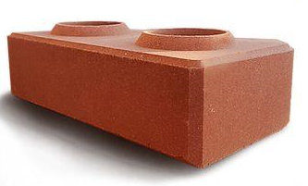
 | Размер:  L*B*H | Цена, руб.  от 64 до 320 шт | Цена, руб.  до 3000 шт | Цена, руб.  от 5000 шт
Жёлтый | 250*125*65 | 50,0 | 48,0 | 45,0
Светло-коричневый | 250*125*65 | 50,0 | 48,0 | 45,0
Темно - коричневый | 250*125*65 | 50,0 | 48,0 | 45,0
Серый | 250*125*65 | 40,0 | 38,0 | 35,0
Слоновая кость | 250*125*65 | 50,0 | 48,0 | 45,0
Горчица | 250*125*65 | 50,0 | 48,0 | 45,0
Черный | 250*125*65 | 50,0 | 48,0 | 45,0
Персик | 250*125*65 | 50,0 | 48,0 | 45,0
Красный | 250*125*65 | 50,0 | 48,0 | 45,0
Лимон | 250*125*65 | 50,0 | 48,0 | 45,0
Графит | 250*125*65 | 50,0 | 48,0 | 45,0

Деревянный поддон 1200х800. Цена. 250 ₽

Количество кирпичей в 1 поддоне 320 шт.

Количество кирпичей в 1м² кладки 64 шт.

*цена указана на день публикации (10.02.2025г)

Возможности данной линии под заказ.

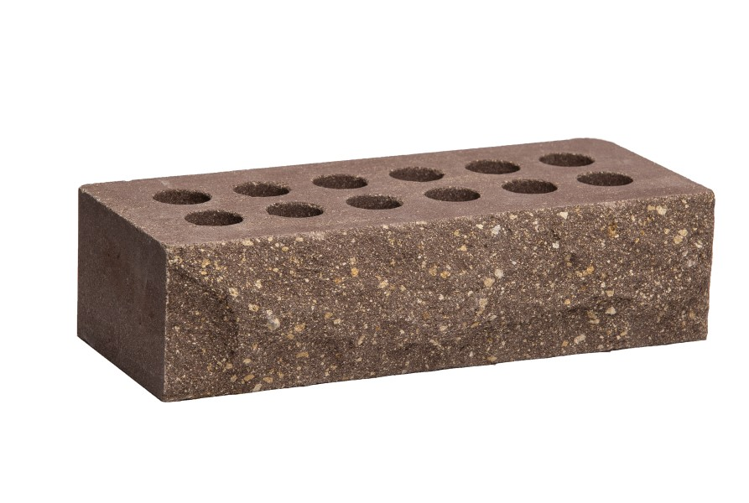
Кирпич "Рваный камень"

Цвет | Размер:  L*B*H | Цена, руб.  от 64 до 320 шт | Цена, руб.  до 3000 шт | Цена, руб.  от 5000 шт
Жёлтый | 250*60*65 | 35,0 | 33,0 | 30,0
Светло-коричневый | 250*60*65 | 35,0 | 33,0 | 30,0
Темно – коричневый | 250*60*65 | 35,0 | 33,0 | 30,0
Серый | 250*60*65 | 25,0 | 23,0 | 20,0
Слоновая кость | 250*60*65 | 35,0 | 33,0 | 30,0
Горчица | 250*60*65 | 35,0 | 33,0 | 30,0
Черный | 250*60*65 | 35,0 | 33,0 | 30,0
Персик | 250*60*65 | 35,0 | 33,0 | 30,0
Красный | 250*60*65 | 35,0 | 33,0 | 30,0
Лимон | 250*60*65 | 35,0 | 33,0 | 30,0
Графит | 250*60*65 | 35,0 | 33,0 | 30,0

Деревянный поддон 1200х800. Цена. 250 ₽

Количество кирпичей в 1 поддоне 620 шт.

Количество кирпичей в 1м² кладки 120 шт.

*цена указана на день публикации (10.02.2025г)

щелевой кирпич
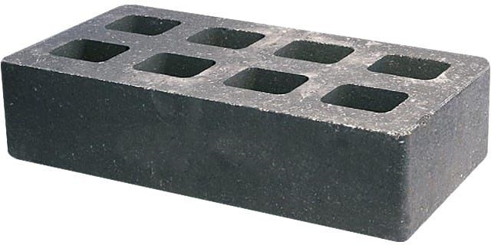
Цвет | Размер:  L*B*H | Цена, руб.  от 64 до 320 шт | Цена, руб.  до 3000 шт | Цена, руб.  от 5000 шт
Жёлтый | 250*125*65 | 35,0 | 33,0 | 30,0
Светло-коричневый | 250*125*65 | 35,0 | 33,0 | 30,0
Темно - коричневый | 250*125*65 | 35,0 | 33,0 | 30,0
Серый | 250*125*65 | 30,0 | 27,0 | 25,0
Слоновая кость | 250*125*65 | 35,0 | 33,0 | 30,0
Горчица | 250*125*65 | 35,0 | 33,0 | 30,0
Черный | 250*125*65 | 35,0 | 33,0 | 30,0
Персик | 250*125*65 | 35,0 | 33,0 | 30,0
Красный | 250*125*65 | 35,0 | 33,0 | 30,0
Лимон | 250*125*65 | 35,0 | 33,0 | 30,0
Графит | 250*125*65 | 35,0 | 33,0 | 30,0

Деревянный поддон 1200х800. Цена. 250 ₽

Количество кирпичей в 1 поддоне 320 шт.

Количество кирпичей в 1м² кладки 64 шт.

*цена указана на день публикации (10.02.2025г)

Тротуарную плитку "Кирпич"
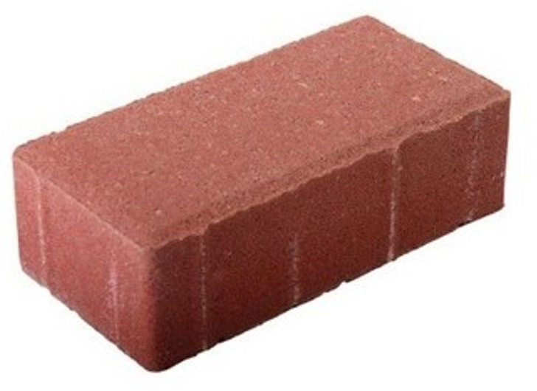
Цвет | Размер:  L*B*H | Цена, руб  1 шт | Цена, руб.  до 3000 шт | Цена, руб.  от 5000 шт
Жёлтый | 100*200*70 | 30,0 | 25,0 | 20,0
Светло-коричневый | 100*200*70 | 30,0 | 25,0 | 20,0
Темно - коричневый | 100*200*70 | 30,0 | 25,0 | 20,0
Серый | 100*200*70 | 20,0 | 15,0 | 10,0
Слоновая кость | 100*200*70 | 30,0 | 25,0 | 20,0
Горчица | 100*200*70 | 30,0 | 25,0 | 20,0
Черный | 100*200*70 | 30,0 | 25,0 | 20,0
Персик | 100*200*70 | 30,0 | 25,0 | 20,0
Красный | 100*200*70 | 30,0 | 25,0 | 20,0
Лимон | 100*200*70 | 30,0 | 25,0 | 20,0
Графит | 100*200*70 | 30,0 | 25,0 | 20,0

Деревянный поддон 1200х800. Цена. 250 ₽

Количество кирпичей в 1 поддоне 520 шт.

Количество кирпичей в 1м² 50 шт.

*цена указана на день публикации (10.02.2025г)

